  - Лабораторная работа: “Двумерные преобразования в CSS”
То, что раньше можно было сделать в окне браузера только с помощью JavaScript — плавное перемещение и масштабирование блоков, повороты и наклоны — теперь с лёгкостью реализуется на чистом CSS.

Перемещение по горизонтали
Задание-1. Добавьте блоку .wizard свойство transform со значением translateX(250px) и переместите мага вправо.
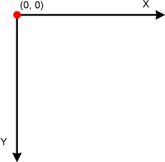
Перемещение по вертикали
Задание-2. Добавьте блоку .wizard класс levitate, чтобы маг смог взлететь.
Переместите мага на 200px вверх с помощью свойства translateY(-200px).
Продвиньте его вперёд, добавив в цепочку свойств translateX(280px).
А затем пропишите ещё translateY(200px) и посадите мага на землю.


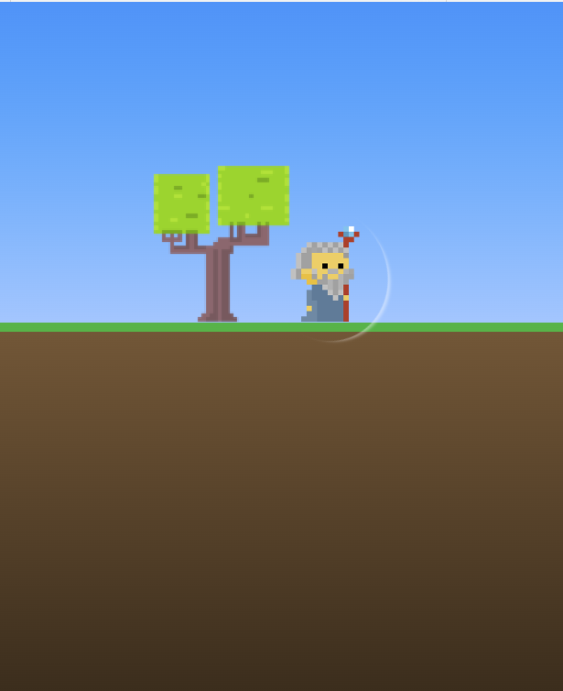

Увеличение, уменьшение
Задание-3. Уменьшите размеры дерева добавив ему класс и трансформацию transform: scale(0.25). Увеличьте в три раза размер Мага.
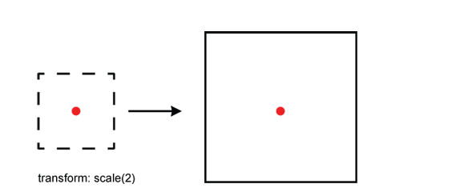
Повороты
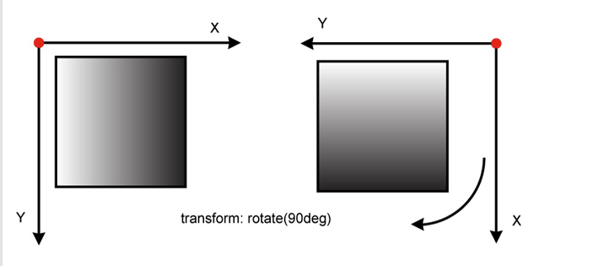

Задание-4. Переместите Мага вверх и поверните по часовой стрелке Мага в воздухе на 45°:
transform: rotate(45deg);

Порядок выполнения трансформаций
Трансформации применяются справа налево:
Пример:
.fence-1 { transform: rotate(90deg) translateY(-25px) translateX(50px); }
- translateX(50px) - смещение по X
- translateY(-25px) - смещение по Y
- rotate(90deg) - поворот на 90°

Реализуйте класс для трансформации элемента, аналогичной примеру: последовательное применение перемещения и поворота, где перемещение выполняется ДО поворота для предсказуемого результата.
css
.any-element{
transform: translateX(___px) translateY(___px) rotate(___deg);
}

Наклон объекта по осям X и У. Наклон/Искажение
Ещё одна возможность CSS-трансформаций — наклон объекта по осям X и Y под заданным углом. Наклоны создаются с помощью функций skewX и skewY.
Ключевое: rotate сохраняет форму, skew искажает геометрию.
Угол наклона задаётся в градусах — deg. Например:
transform: skewX(45deg)
transform: skewY(30deg)
Для оси X положительное значение угла наклоняет объект влево, а отрицательное — вправо. Для оси Y — вниз и вверх соответственно.
В примере ниже первый блок наклонён на 25° влево, а второй — на 25° вниз:
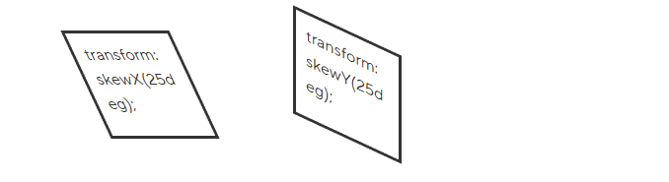
Задание-5: Добавьте новый класс для Мага, чтобы наклонить его на 30° по горизонтали.
Задание-6. Создайте свой HTML-элемент и напишите к нему CSS-стили с двумя и более трансформациями transform.
- HTML-элемент может быть любого типа (div, span, section и т.д.)
- Необходимо использовать минимум два различных свойства трансформации (например: rotate, scale, translate, skew)
- CSS-правило должно содержать корректные значения для выбранных трансформаций
- Результат должен быть визуально протестирован в браузере

